**北京科技大学数字逻辑实验报告**

学院： 计算机与通信工程学业 专业： 物联网工程 班级： 物联201

姓名： 赵方程 学号： 42024137 实验日期： 2022 年 1 月 3 日

**实验名称：**实验六 数字系统综合设计

## 实验目的

综合运用本课程所学习的知识，设计并实现复杂的数字系统。

## 实验内容

完成基础**实验6.1**；从**实验6.1、实验6.2、实验6.3中选择其中一个完成**即可，本实验评分依据系统复杂度、完成程度、系统展示效果等进行综合评价。

1. **实验6.1——将实验2.3中的32位逐位进位加法器改写成流水线加法器**：流水级数自定义，完成波形仿真验证即可。
2. **实验6.2——设计电梯控制系统：**自己设计并实现状态机和整个电梯控制系统的数字逻辑电路，通过仿真和Ego1实验板验证设计的正确性。
3. **实验6.3——简单处理器设计**

简单的处理器设计主要包括控制器、运算器和数据通路设计。

设计并实现一个简单处理器。能够实现6种指令Load、Move、Add、Sub、Mul和Show。

1. **实验6.4 开放设计**

应用前面学习过的各种数字逻辑设计知识，并结合Ego1的平台资源（音频接口、VGA接口、UART接口、蓝牙接口、通用I/O接口等等，可参考用户手册），自行搭建一个较为完整的应用示范，并演示。

## 实验6.1

2级流水线32位加法器

`timescale 1ns / 1ps

module add32_2(

    input[31:0] ina,

    input[31:0] inb,

    input clk,

    input cin,

    output reg cout,

    output reg [31:0] sum

);

    reg [15:0] tempa,tempb,firsts;

    reg firstc;

// 第一级

    always@(posedge clk)begin

        {firstc,firsts} = ina[15:0]+inb[15:0]+cin;

        tempa = ina[31:15];

        tempb = inb[31:15];

    end

// 第二级

    always@(posedge clk)begin

        {cout, sum[31:15]} = tempa+tempb+firstc;

        sum[15:0] = firsts;

    end

endmodule

testbench

`timescale 1ns / 1ps

module add32_tb();

    reg [31:0]a;

    reg [31:0]b;

    reg cin;

    reg clk;

    wire [31:0]s0;

    wire cout0;

    initial begin

        a = 4'bxxxx;

        b = 4'bxxxx;

        cin = 1'bx;

        clk = 0;

    end

    always #100 clk = ~clk;

    always@(posedge clk)begin

        a={$random}%2**30;

        b={$random}%2**30;

        cin={$random}%2;

        #150;

        cin=1'bx;

    end

    add32_2 A(a,b,clk,cin,cout0,s0);

endmodule

### 仿真验证

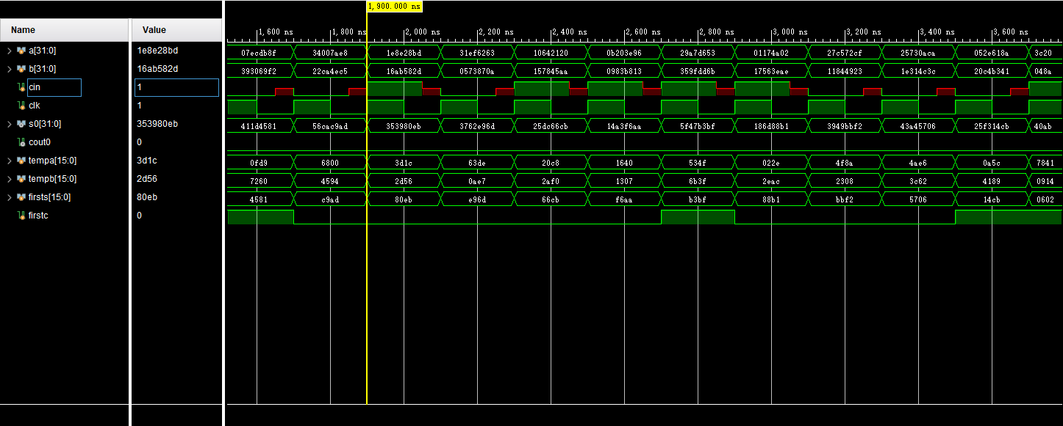

## 实验6.2

### 功能定义

* 一个4层楼的电梯控制系统，完成电梯向上或向下移动到被请求楼层（假设电梯每移动一层需要1秒）。

*   请求可来自每层楼的呼叫按钮，也可来自电梯内的目的楼层选择。

*   当电梯到达被请求楼层后，打开电梯门10秒（假设该电梯内只有楼层按键，没有开门和关门按键），然后关闭电梯门前往下一个被请求楼层；

*   如果没有请求则停在本层。

*   电梯运行中保持电梯门关闭。

*   当同时有多个请求时，应答的优先原则为尽可能不改变电梯运动方向且距离当前楼层最近。

*   用实验板上开关模拟电梯口的向上按钮。开关输入值的改变模拟按钮被按下的信号（不管是0-> 1还是1-> 0都是按下按钮）。

*   当开关输入值改变且电梯没有停在同层，则点亮对应的led灯,当电梯停在同层时，则led不亮。

*   用类似的方法模拟电梯口的向下按钮。

*   用类似的方法模拟电梯内的按钮。

*   用1个数码管显示当前电梯所在的楼层。

*   用1个数码管显示电梯运行状态（向上、向下、停止）。

*   用1个数码管显示电梯控制器状态机的状态值（可用于调试）。

*   用1个数码管显示电梯门开关状态。

### 系统设计

clkDiv : 分频

solve : 解决需求模块

control : 控制模块

segMsg : 显示模块

### RTL模块图

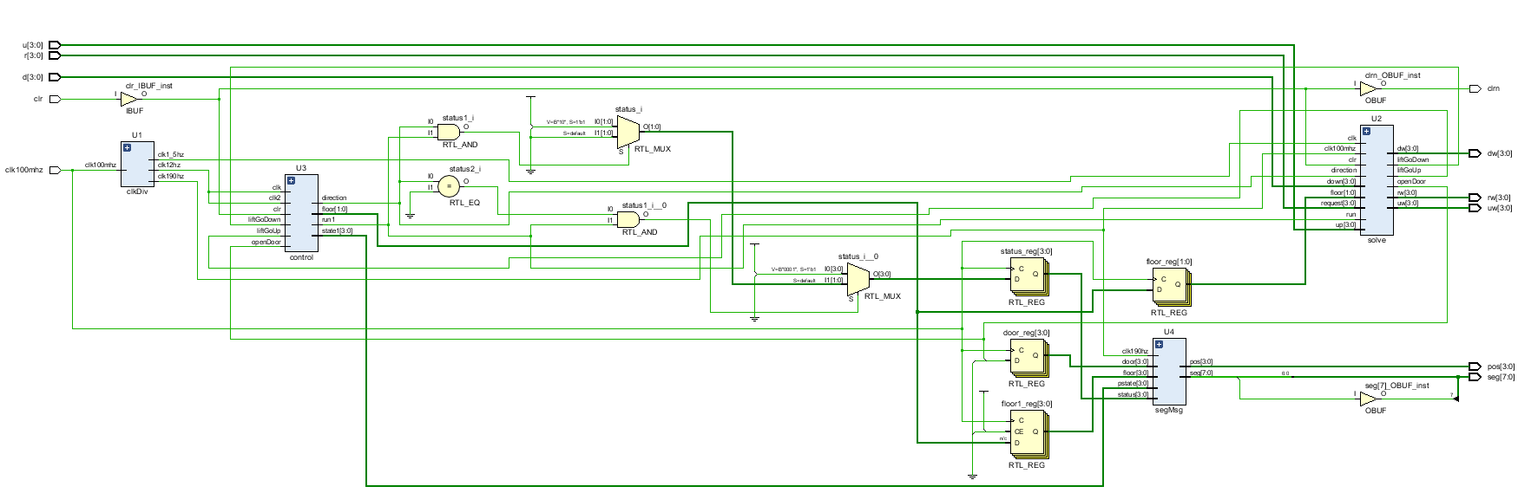

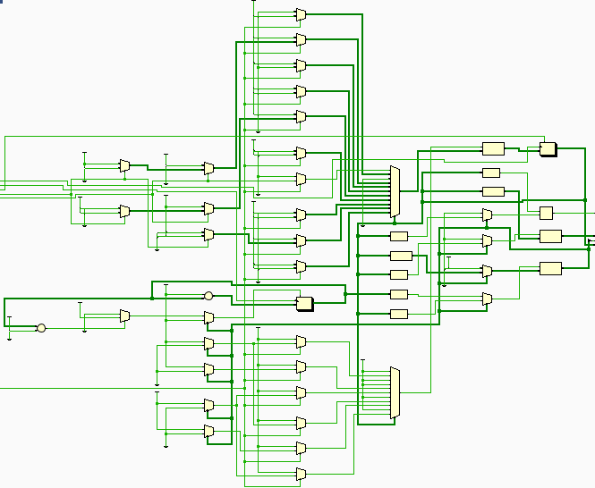

Control

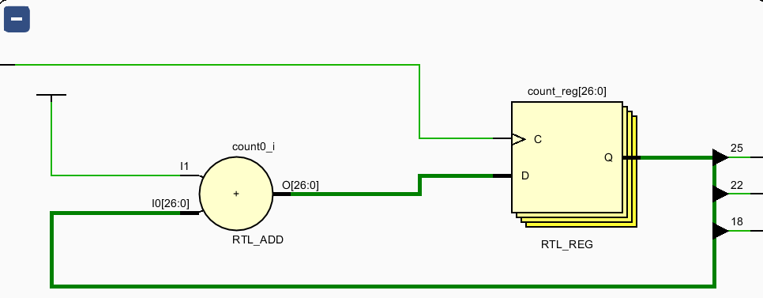

clkDiv

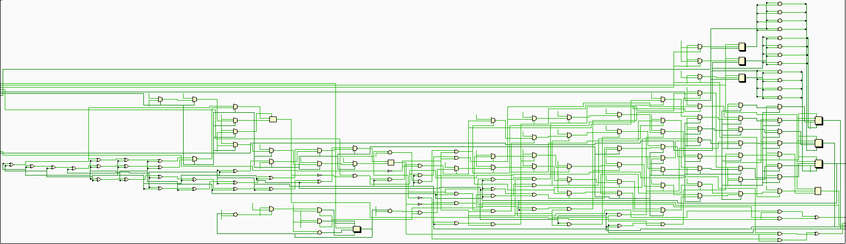

Solve

### 状态机设计

*           S0=StopAtFloor1

*           S1=GoUpToFloor2

*           S2=StopAtFloor2

*           S3=GoDownToFloor1

*           S4=GoUpToFloor3

*           S5=StopAtFloor3

*           S6=GoDownToFloor2

*           S7=GoUpToFloor4

*           S8=StopAtFloor4

*           S9=GoDownToFloor3

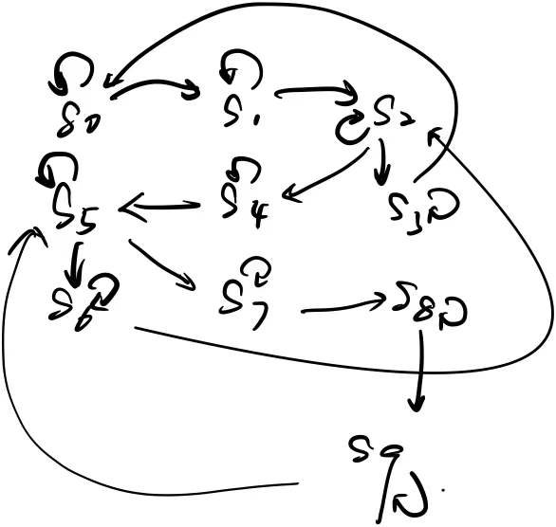

### 板级验证

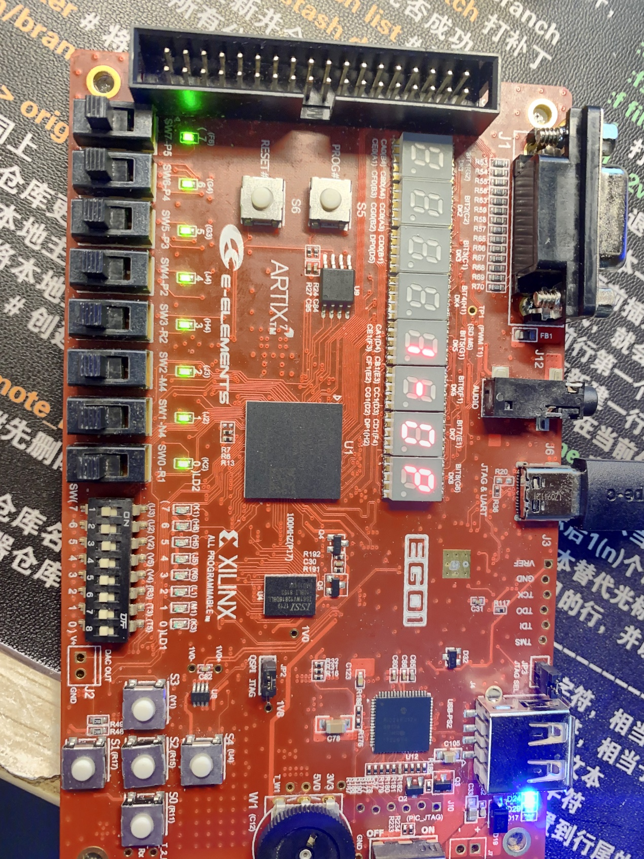

停在一层/开门

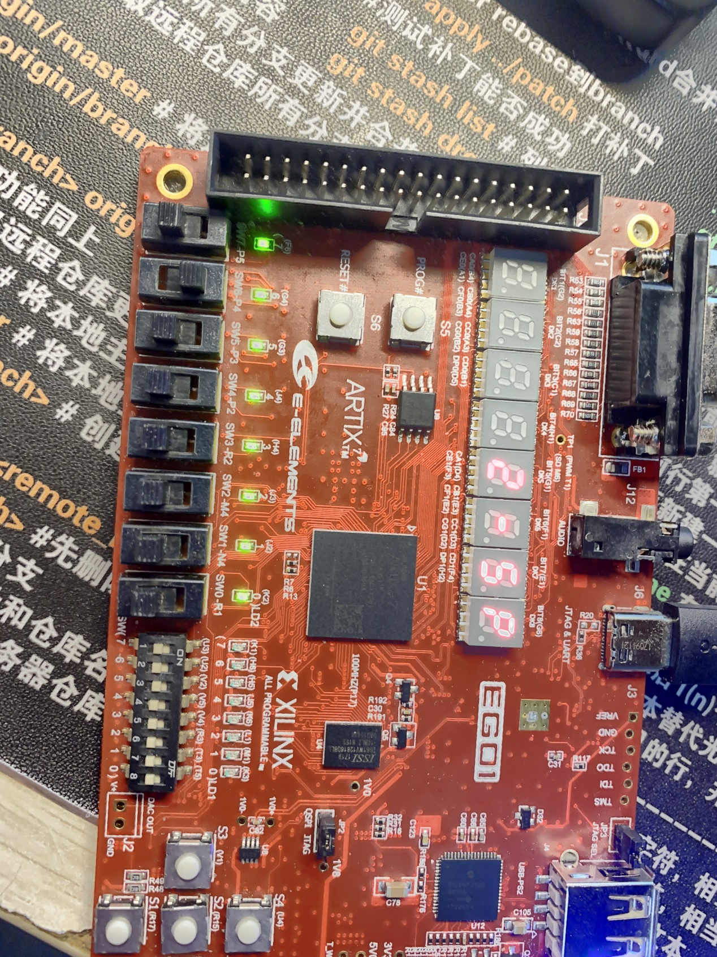

Request 上升至2层/关门

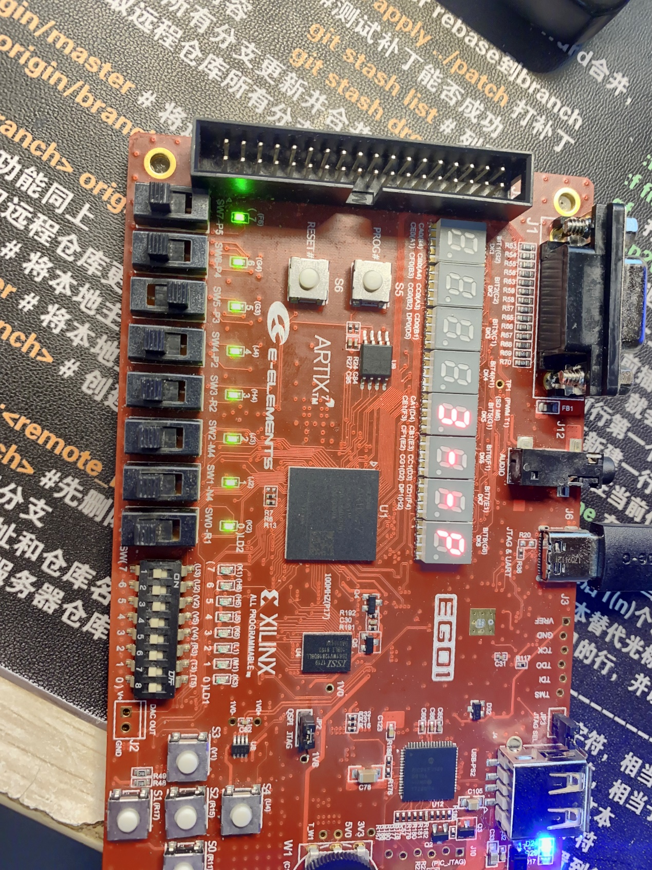

上升至3层/开门

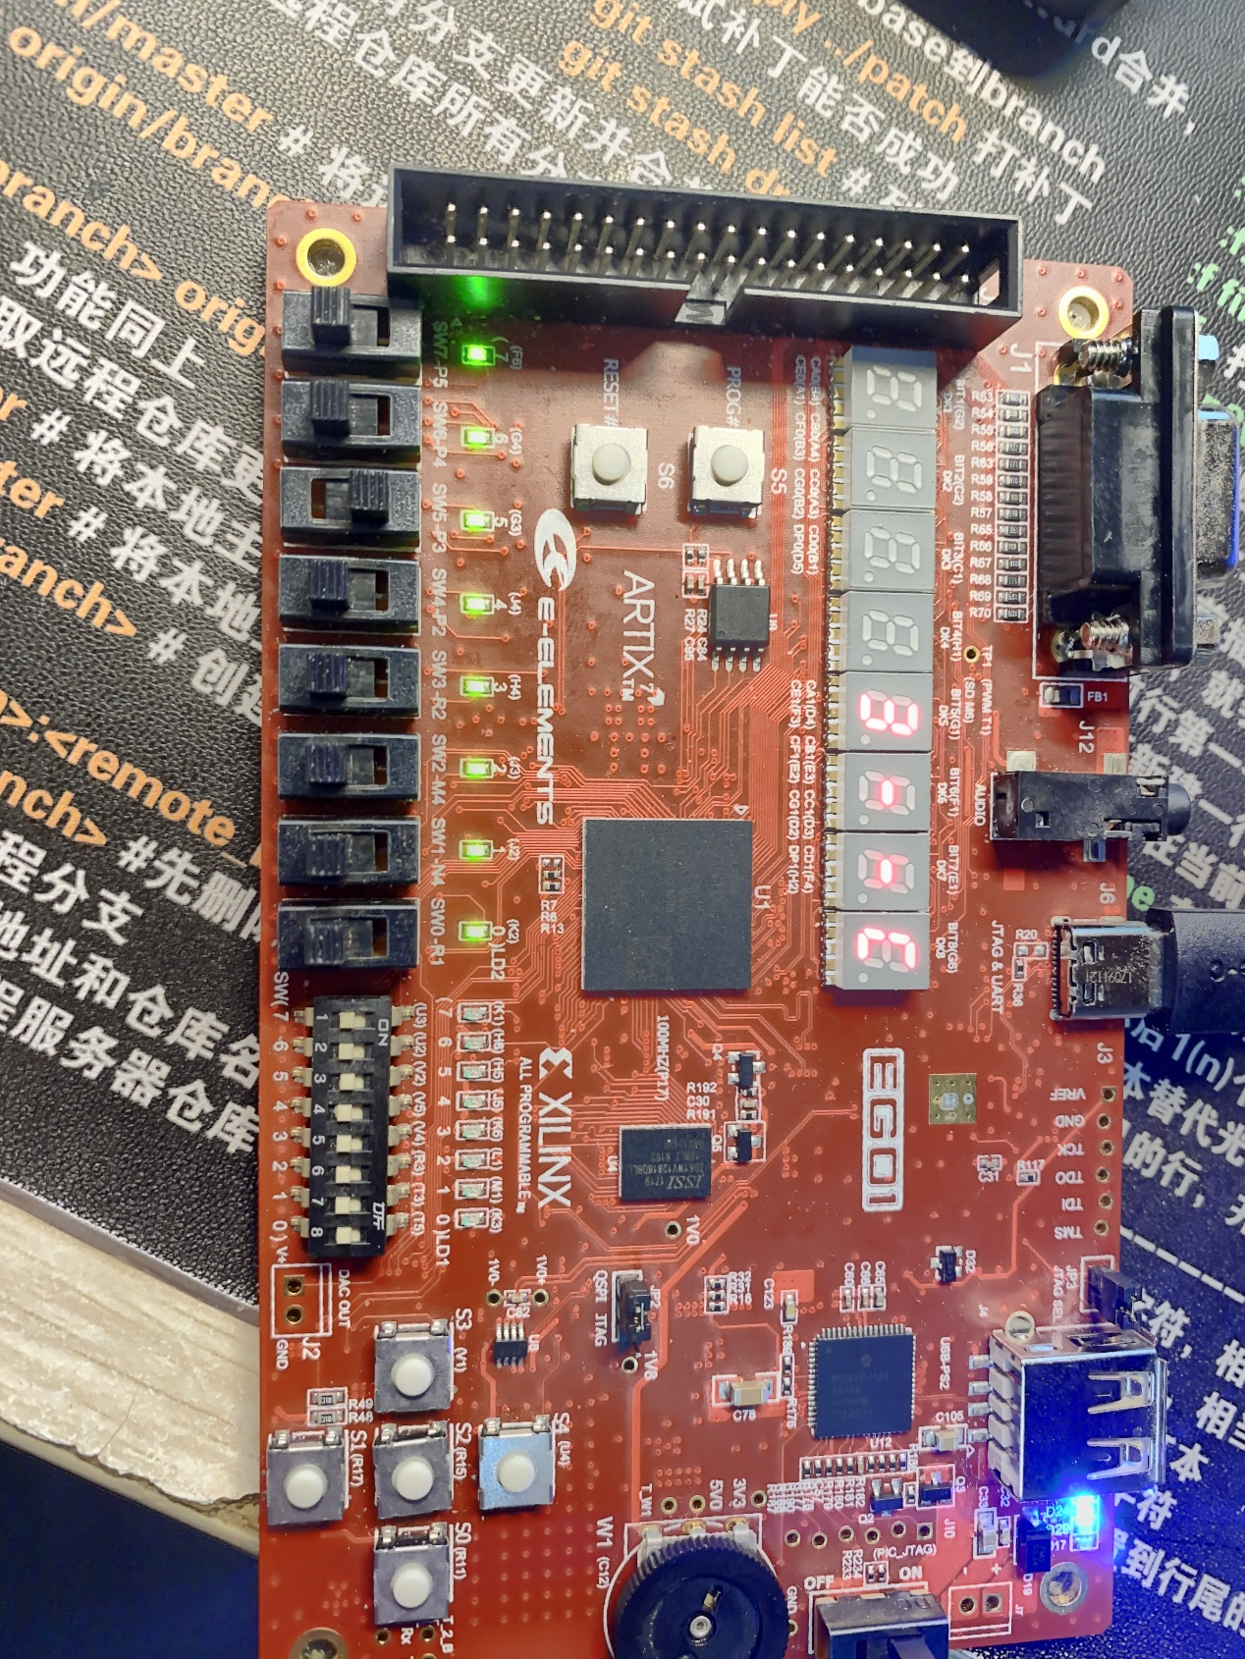

停在3层/关门

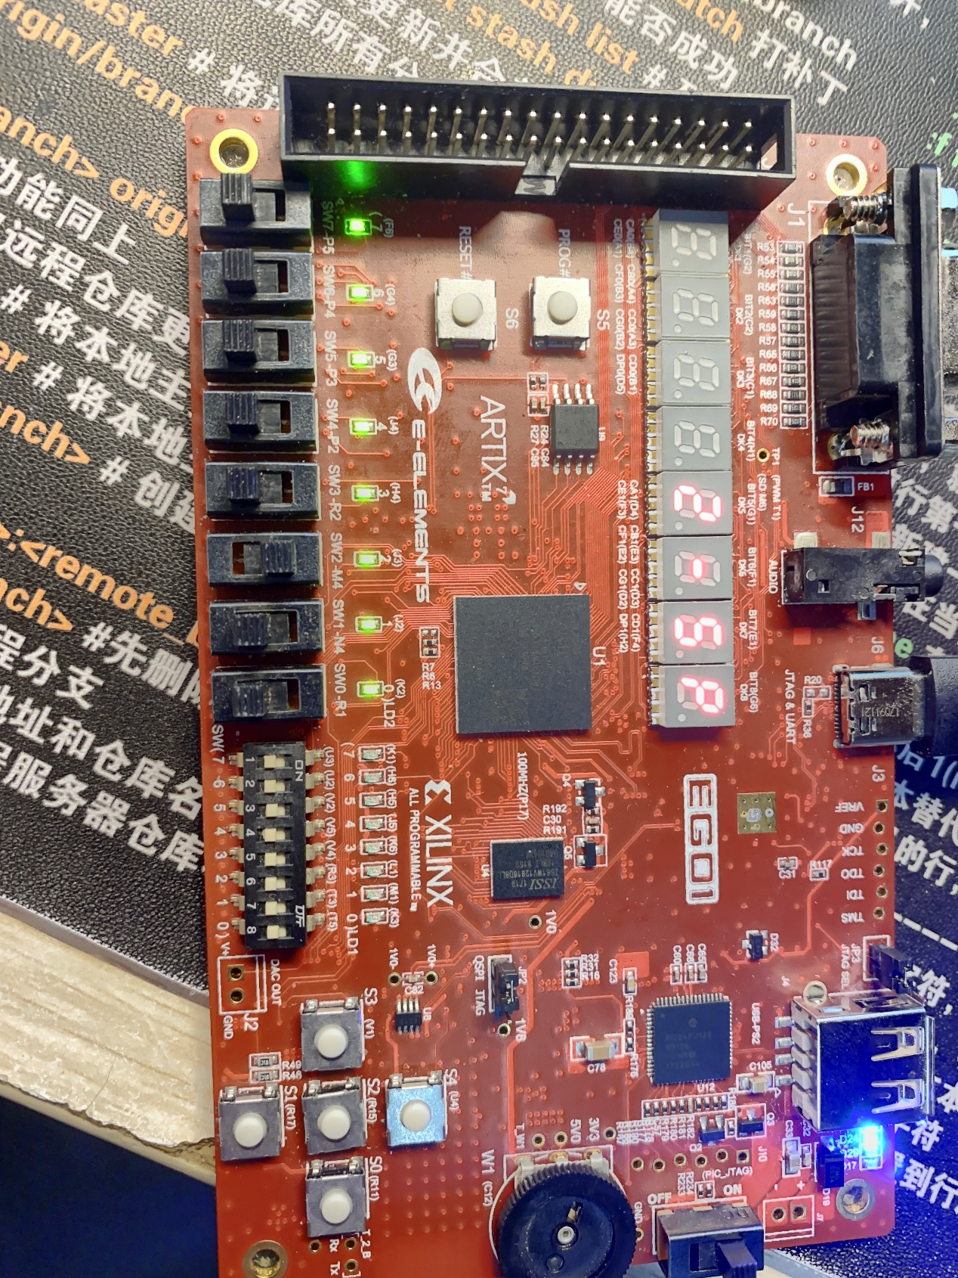

下降至2层/开门

**6、本次实验心得体会**

加深了对流水线运行的认识

**8、关于《数字逻辑》课程或实验的改进建议**

时间过于紧张，课程难度较大，建议增加课时。